лекция 12
СПОСОБЫ УСТРАНЕНИЯ ОПАСНЫХ МЕСТ НА ДОРОГАХ

11.4 Улучшение условий движения по кривым малого радиуса в плане

Улучшение условий движения по кривым малых радиусов может преследовать несколько целей:
- увеличение допустимой скорости движения для повышения безопасности и транспортных качеств дороги;
- более четкую организацию движения, устраняющую возможность заездов автомобилей на полосу встречного движения для увеличения радиуса траектории проезда кривой.
Скорость движения может быть повышена несколькими способами:
- увеличением радиусов кривой;
- устройством виража;
- устройством срезок видимости.
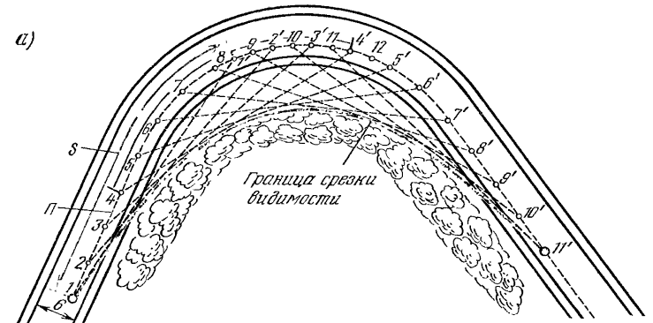
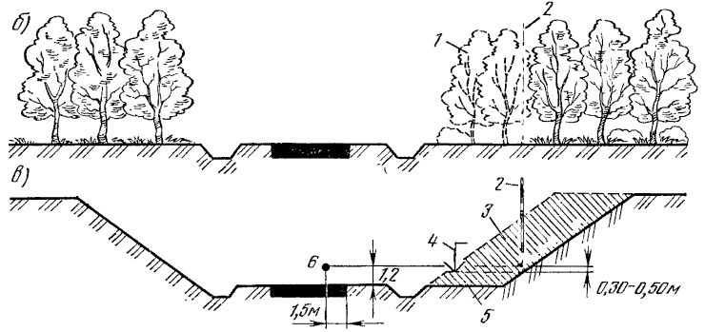
Рис. 11.4.1 – Схема обеспечения видимости в кривых в плане:
а – графическое построение границ срезки видимости; б – граница вырубки леса;
в – граница срезки в выемке;
П – полоса движения автомобиля; В – ширина проезжей части; точки 1-12 и 1/ - 12' на рис. а указывают начало н конец отложенных по пути движении автомобилей расстояний S;
1 – расчистка для обеспечения видимости в лесу; 2 – граница зоны видимости; 3 – срезка в выемке; 4 – минимальный необходимый уровень срезки; 5 – наиболее целесообразный уровень срезки; 6 – положение глаза водителя
Основной путь улучшения условий движения в кривых в плане и повышения безопасности – увеличение их радиуса исходя из условия снижения коэффициента поперечной силы до 0,10—0,12 при проезде с той же скоростью, что и на прилегающих участках, а также повышения расстояния видимости.
Не следует переоценивать эффективность устройства виражей как средства повышения допустимых скоростей движения. Психологически предрасполагая водителей к повышению скоростей, они эффективны лишь при сухой погоде и хорошем содержании дороги. Пыль, грязь, щебень-катун, снег, образуя прослойку между колесом и покрытием, снижают сцепление, поэтому нельзя придавать виражам поперечный уклон более 60—80‰, так как при гололеде медленно движущиеся транспортные средства могут сползать по покрытию под уклон.
При невозможности увеличения радиуса кривой или устройства срезки видимости единственный способ повышения безопасности движения – разграничение движения по направлениям, исключающее заезд автомобилей на полосу встречного движения путем устройства возвышающегося островка (рис. 11.4.2). Этот способ, повышая безопасность, не увеличивает скорость движения.
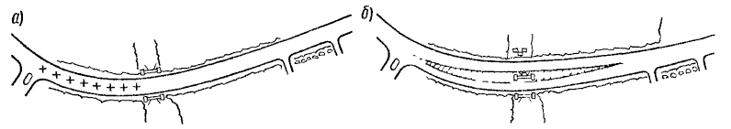
Рис. 11.4.2 – Разделение движения на кривой по направлениям:
а – план дороги до реконструкции; б – то же после реконструкции (знаком «+» обозначено количество происшествий, знаком «О» - места их возникновения)

11.5 Перепланировка пересечений как средство повышения безопасности движения
https://studopedia.ru/8_96291_sposobi-uluchsheniya-dvizheniya-na-pod-emah-i-spuskah.html

На многих старых дорогах пересечения неудачно расположены или их планировка имеет дефекты – острый угол примыкания, не соответствующий направлениям потоков движения, или другие недостатки. Пересечения или сопряжения дорог под углом менее 25° характеризуются повышенной опасностью, менее 10° - очень опасны.
Следует отметить, что относительно более опасными являются пересечения, на которых на одной из дорог интенсивность движения очень мала. К их числу относятся пересечения и съезды на магистральные дороги с полевых дорог, интенсивность движения по которым иногда не превышает 10 – 30 авт./сут. Они часто возникают стихийно в местах недостаточной видимости, в вогнутых вертикальных кривых, у концов спусков, где автомобили развивают повышенную скорость, а также в разрывах придорожных насаждений. Часто они не бывают обозначены дорожными знаками. Выезд с них автомобиля и трактора оказывается совершенно неожиданным для водителей автомобилей, следующих по основной дороге. На многих из таких пересечений ежегодно возникают дорожные происшествия.
В некоторых случаях при неудачной трассе и близком расположении кривых целесообразно перенести пересечение, как показано на рис. 11.5.1.
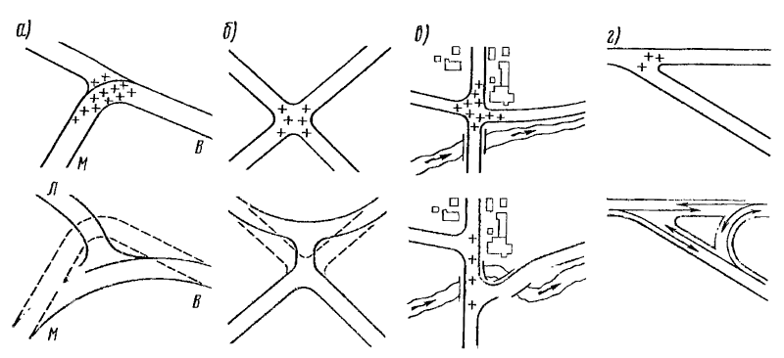
Рис. 11.5.1 – Примеры дорожно-транспортных происшествий до и после реконструкции участков дороги с неправильным примыканием второстепенных дорог:
а – отделение направления главных потоков движения от второстепенных путем смещения места примыкания; б – то же путем разделения дорог с устройством между ними соединительной вставки; в – реконструкция пересечения в два примыкания г – устройство дополнительной полосы для поворачивающих автомобилей на примыкании под острым углом (вверху – пересечения до реконструкции, внизу – после реконструкции; крестиками показаны места дорожно-транспортных происшествий)
Однако, - несмотря на несомненное улучшение транспортно-эксплуатационных качеств дороги, значение работ такого рода недооценивается дорожными организациями. Затруднения связаны в настоящее время со сложностью дополнительного отвода земель.
Многие варианты неправильных схем планировки пересечений могут быть улучшены путем их незначительной реконструкции.
Планировка пересечений автомобильных дорог в одном уровне должна быть зрительно ясной и простой, направления движения в зоне пересечения должны быть видимы водителями заблаговременно. Планировка пересечения и средства организации движения должны подчеркивать преимущественные условия проезда по главной дороге (дороге с наиболее высокой интенсивностью движения), допуская некоторое усложнение выполнения маневров с второстепенной дороги.
Наиболее безопасны пересечения дорог под углом от 50 до 75°, при которых отсутствуют непросматриваемые зоны и водитель имеет наиболее удобные условия оценки дорожно-транспортной ситуации (угол отсчитывается от оси второстепенной дороги до оси главной по часовой стрелке).
СНиП РК 3.03-09-2006*
Все съезды с автомобильных дорог с усовершенствованным типом покрытия должны иметь дорожную одежду протяженностью не менее:
- при супесчаных и песчаных грунтах - 50 м;
- при других видах грунтов - 100 м.
Протяженность покрытий съездов на дорогах
IV категории с переходными покрытиями допускается уменьшать в 2 раза по сравнению с приведенными выше значениями.
Обочины земляного полотна съездов на участке, где устроена дорожная одежда должны быть укреплены на ширину не менее 0,5-0,75 м.
На пересечениях и примыканиях автомобильных дорог в одном уровне должна быть обеспечена видимость с каждого направления движения на расстоянии не менее приведенных в табл. 5.2.1 СНиП РК 3.03-09-2006*.
При расчете принимается: ожидающий автомобиль расположен в 1,5 м от кромки проезжей части, уровень глаза водителя находится на высоте 1,2 м [16]. Значения расстояний для обеспечения боковой видимости приведены в табл. 11.5.1 (табл. 5.2.1 СНиП РК 3.03-09-2006*).
Таблица 11.5.1 – Необходимые расстояния для обеспечения боковой видимости
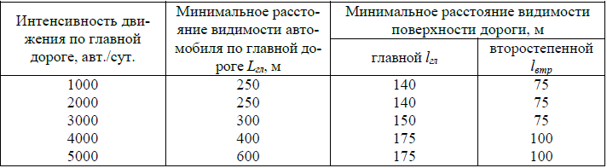
В зоне пересечений и примыканий дорог, включая придорожную полосу, не допускается размещение сооружений обслуживания движения, а также зеленых насаждений высотой более 1,2 м, ограничивающих видимость и создающих угрозу безопасности дорожного движения.

11.6 Устройство пересечений канализированного типа

Одним из простейших способов реконструкции пересечений в одном уровне является их «канализирование» - четкое выделение на них полос движения для следующих в разных направлениях автомобилей и рассредоточение конфликтных точек пересечения траекторий движения автомобилей. На рис. 8.5.1 показаны примеры реконструкции пересечений дорог путем устройства разделяющих потоки движения островков (рис. 8.5.1, а), иногда с одновременным уменьшением свободной площади пересечения (8.5.1, б). Крестики на чертеже показывают общее количество пересечений, а не их места.
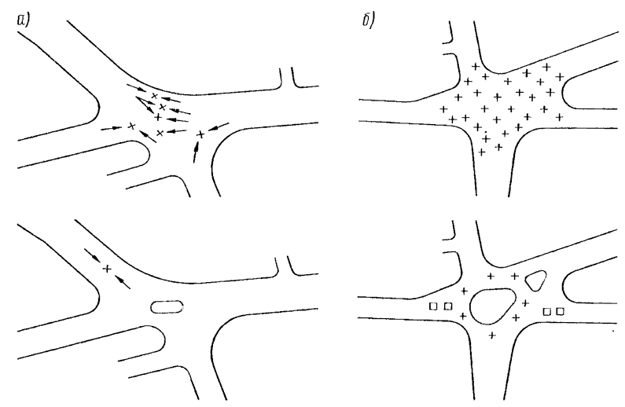
Рис. 8.5.1 – Примеры реконструкции пересечений дорог
Примером простейшего случая рационального разделения полос движения может служить несимметричное пересечение с улучшенными условиями правого поворота (рис. 8.5.2, а и б). Их пропускная способность в 1,5 раза выше, чем обычных, из-за возможности правого поворота автомобилей с большей скоростью.
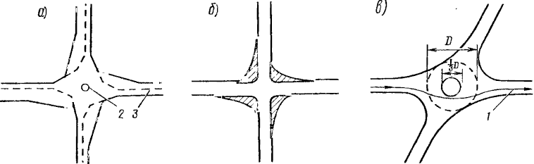

Рис. 8.5.2 – Улучшение условий движения на пересечении в одном уровне:
а – конструкция несимметричного пересечения; б – увеличение площади покрытия на несимметричном пересечении; в – устройство островков малого диаметра;
1 – траектория проезда через пересечение; 2 – обозначение центра пересечения разметкой; 3 – линии разметки
Эта же идея реализовалась в применяемых в Великобритании пересечениях с расположенными в их центре круглыми мини-островками, диаметр которых не должен превышать 1/3 диаметра круга, вписанного в контуры плана пересечения (рис. 8.5.2, в).
На канализированных пересечениях полосы движения выделяют устройством разделительных островков. Островки лучше организуют движение, если они возвышаются над уровнем проезжей части, препятствуя движению в неправильном направлении. Однако в этом случае они создают затруднения для дорожных организаций, осложняя механизированную уборку с дороги пыли, грязи и снега. Поэтому их часто заменяют разметкой покрытия краской, что предполагает высокую дисциплинированность водителей. Канализирование бывает эффективным, только если точно соответствует удобным для водителей направлениям движения. Поэтому иногда предварительно изучают траектории движения. Места сосредоточения проходов колес могут быть легко установлены по размазанным колесами автомобилей по покрытию нанесенным полосам мела или извести. Хорошее представление о рациональном размещении направляющих островков дают следы от проезда автомобилей по свежевыпавшему снегу.
Опыт эксплуатации канализированных пересечений позволяет сформулировать следующие принципы их планировки:
- планировка должна четко выделять пути движения автомобилей, обеспечивая преимущество движения и возможно меньшее снижение скорости для транзитного движения по дороге с большей интенсивностью движения или большей народнохозяйственной значимостью;
- в каждый момент времени планировка пересечения должна предоставлять водителю возможность выбора не более чем одного из двух направлений движения. Нужное направление должно подчеркиваться средствами зрительного ориентирования, расположением и очертанием направляющих островков и линий разметки;
- количество островков должно быть минимально необходимым, так как пересечения с большим числом островков становятся неясными для водителей.
Островки и разграничительные линии разметки должны разделять при движении по пересечению транзитные и поворачивающие потоки, выделяя для них полосы движения, соответствующие плавному прохождению потоков движения через пересечение и их слияние (канализирование движения).
Планировка пересечения должна по возможности предусматривать удаление друг от друга конфликтных точек, хотя это и увеличивает площадь пересечения. При этом возрастают радиусы траекторий движения автомобилей, повышая транспортные качества пересечения.
Части площади пересечения, не используемые для пропуска транспортных потоков, должны быть выделены в резервную зону.
Островки должны прикрывать поворачивающие автомобили от автомобилей, движущихся по другим направлениям. Желательно, чтобы полосы движения для перехода с главной дороги на второстепенную и наоборот обеспечивали плавное изменение скорости. Поэтому их следует описывать по кривым переменного радиуса, желательно по тормозной кривой с соответствующим сужением или расширением. Расположение островков должно зрительно перекрывать возможность их объезда слева по неправильному направлению (рис. 8.5.3).
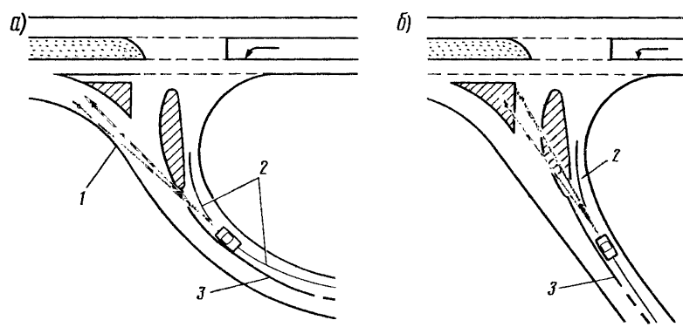
Рис. 8.5.3 – Зрительное перекрытие неправильного направления движения островками:
а – водитель видит просвет между островками и может поехать по неправильному пути; б – ограничение проезда островком;
1 – зона видимости полосы движения; 2 – траектория движения; 3 – сплошная осевая линия разметки
Параметры расчетных траекторий движения по пересечению назначают с учетом скоростей движения на пересекающихся дорогах. Для транзитных автомобилей на основной дороге должна быть обеспечена та же скорость, что и на смежных участках дорог при отсутствии помех. Наиболее целесообразно, чтобы съезды с основной дороги обеспечивали возможность поворота со скоростью, соответствующей коэффициенту безопасности 0,9. На второстепенных дорогах скорость для правых поворотов не менее 30 км/ч, для левых – 15-20 км/ч.
При большом проценте автомобилей, осуществляющих повороты с основной дороги для ожидания ими возможности маневра на проезжей части, целесообразно выделять дополнительные переходно-скоростные полосы.
Применяемые типы островков показаны на рис. 8.5.4.
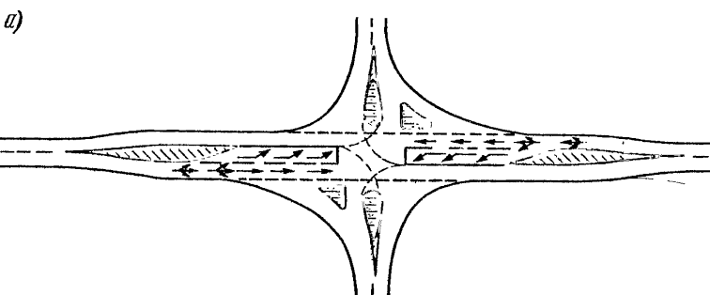

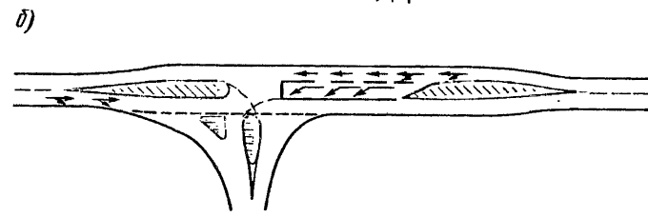
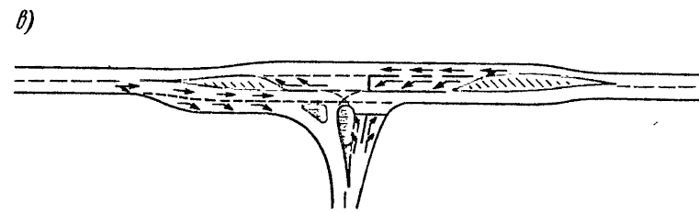
Рис. 8.5.4 – Примеры канализированных пересечений и примыканий:
а – перекресток; б – примыкание; в – примыкание с переходной скоростной полосой

Основными являются каплеобразные островки, определяющие траектории левых поворотов, и осевые островки на главной дороге, разделяющие движение и перекрывающие полосу для остановки автомобилей, ожидающих возможности поворота на второстепенную дорогу. Треугольные островки хорошо разделяют полосы правоповоротного и прямою движения и направляют левоповоротные потоки.
Стороны треугольных островков не должны быть менее 3 м, каплеобразные вместе с продолжающей их разметкой проезжей части – 30 м. Возвышающиеся островки окаймляют скошенными бордюрами. Ширина полос движения на канализированных пересечениях должна обеспечивать беспрепятственный поворот больших автомобилей с прицепами и быть на прямых участках не менее 3,5 м, а у начала островков – не менее 4 - 4,5 м. Избыточная ширина полос движения нарушает его четкость.
При устройстве канализированных пересечений неправильно формально следовать решениям типовых проектов, без учета особенностей распределения транспортных потоков и их интенсивности. Большое значение для проектирования имеет значение угла пересечения дорог или примыкания второстепенной дороги к главной (рис. 8.5.5).
При разработке проектов канализированных пересечений очень важно использовать данные о дорожно-транспортных происшествиях на реконструируемом перекрестке.
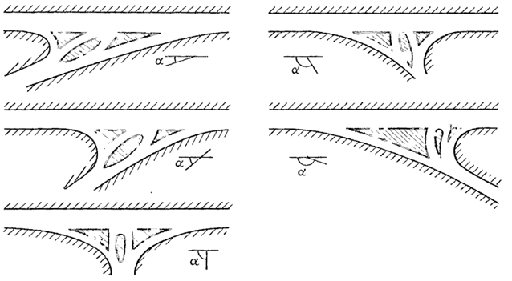
Рис. 8.5.5 – Очертания островков при косых пересечениях

Бабков 187 стр пдр 210- ворд

